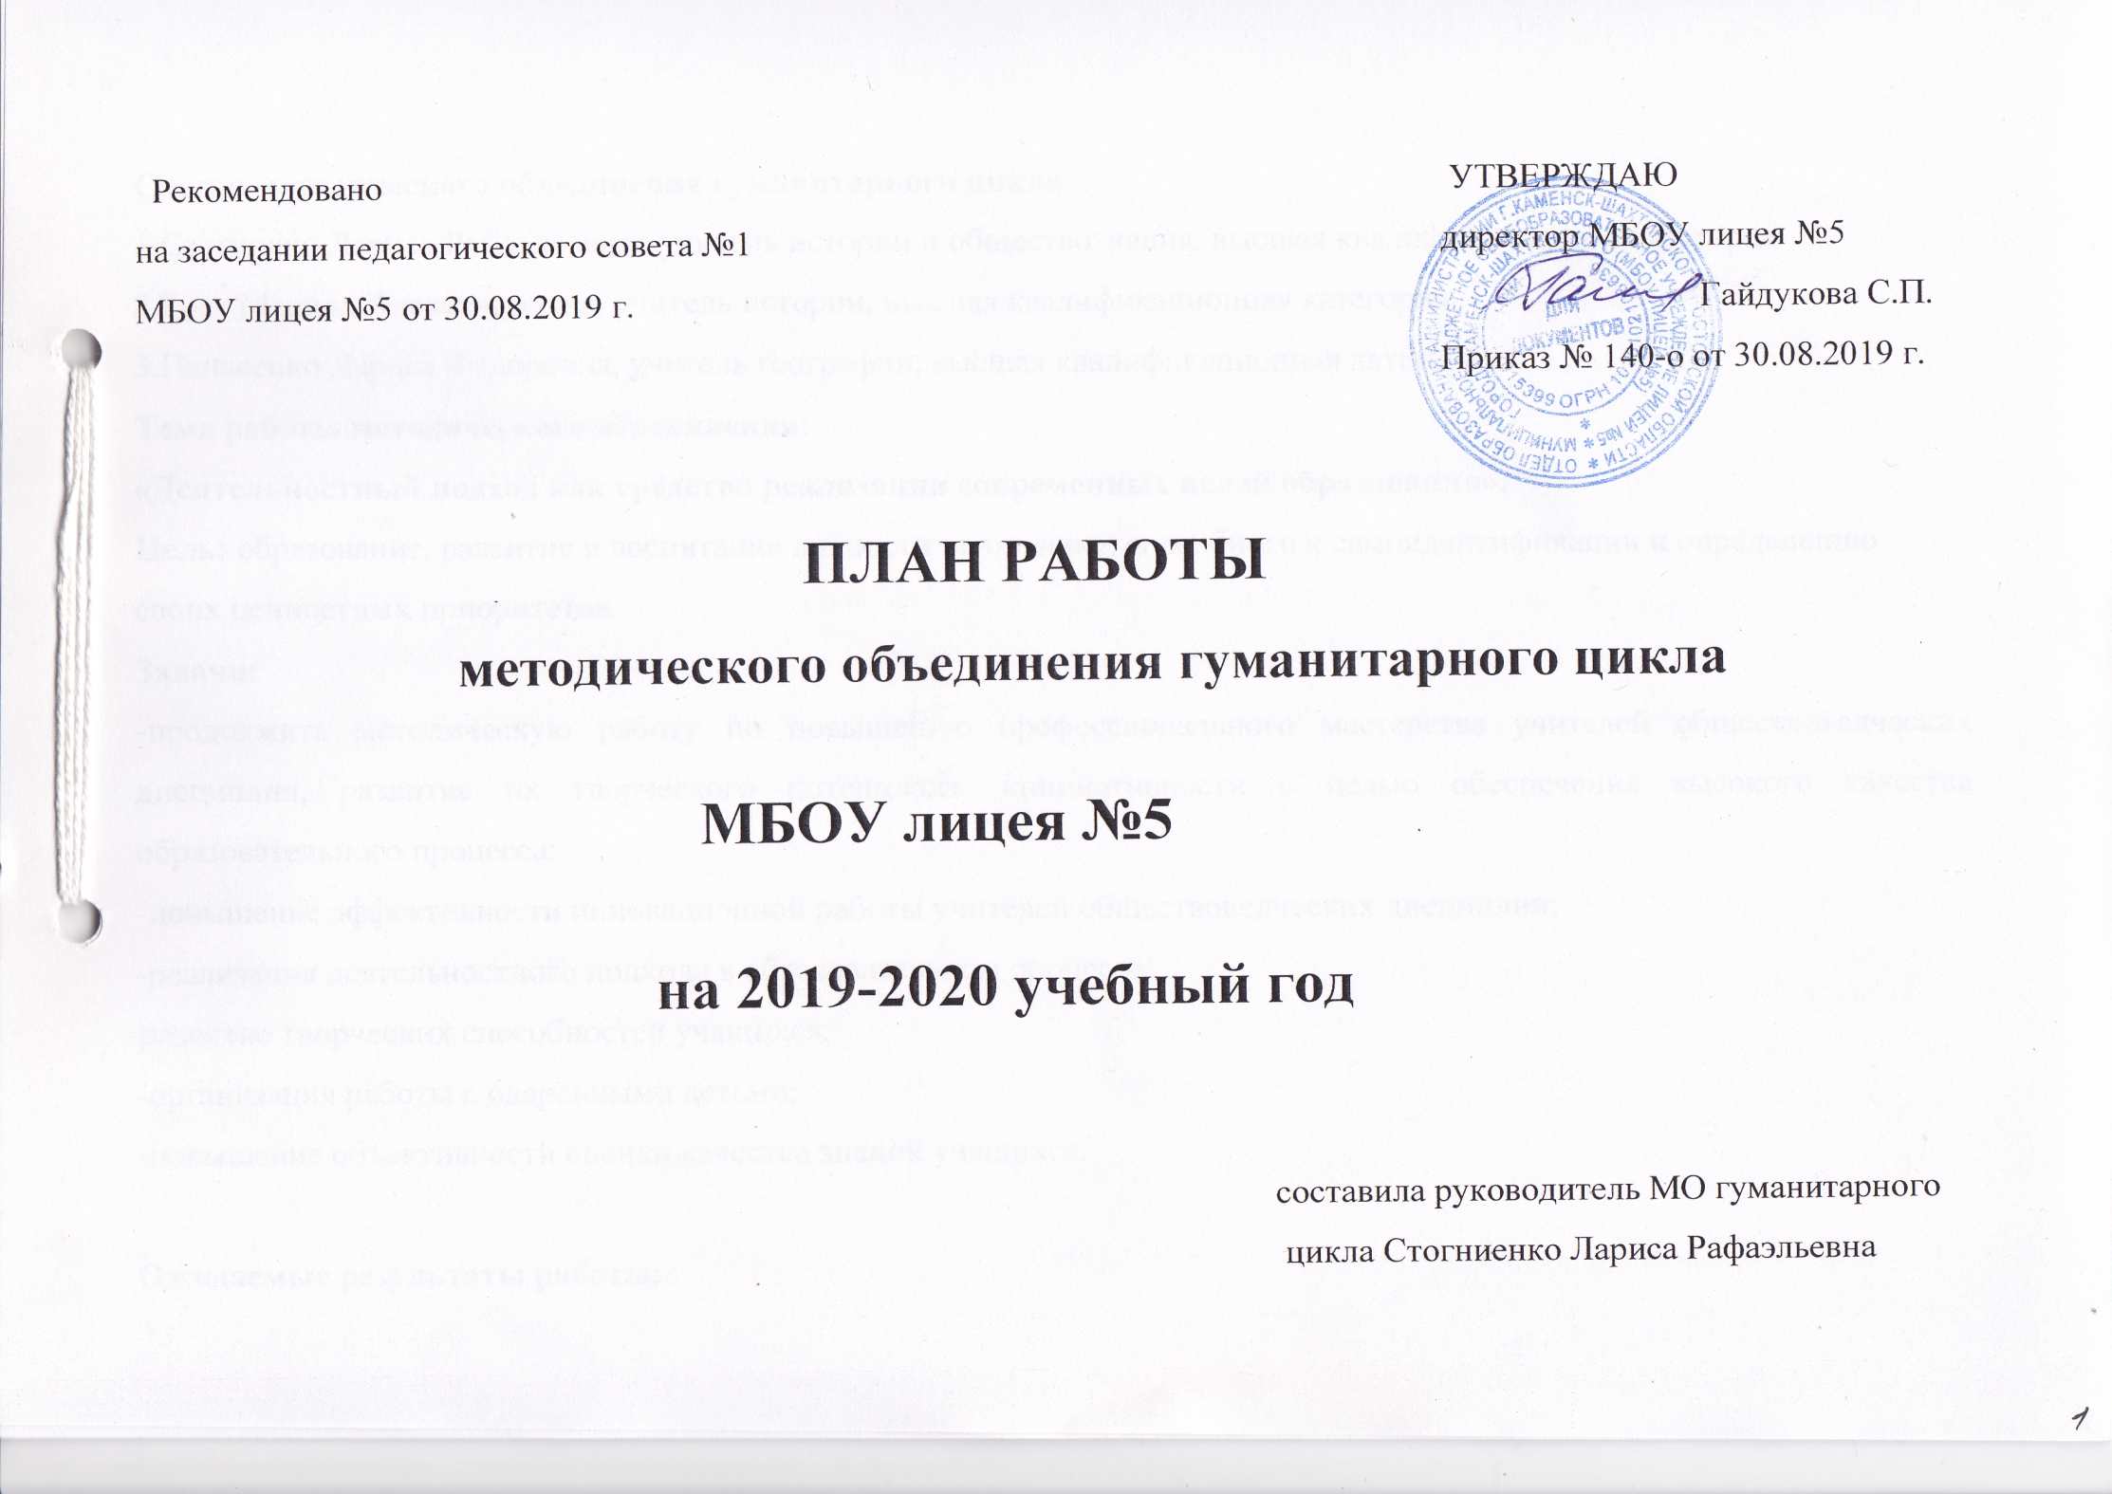Состав методического объединения гуманитарного цикла
1.Стогненко Лариса Рафаэльевна, учитель истории и обществознания, высшая квалификационная категория
2.Гогу Марина Александровна, учитель истории,высшая квалификационная категория
3.Панасенко Лариса Федоровна, учитель географии,высшая квалификационная категория
Тема работы методического объединения:
«Деятельностный подход как средство реализации современных целей образования».
Цель:образование, развитие и воспитание личности школьника, способного к самоидентификации и определению своих ценностных приоритетов.
Задачи:
-продолжить методическую работу по повышению профессионального мастерства учителей обществоведческих дисциплин, развитие их творческого потенциала, инициативности с целью обеспечения высокого качества образовательного процесса;
-повышение эффективности инновационной работы учителей обществоведческих дисциплин;
-реализация деятельностного подхода в образовательном процессе;
-развитие творческих способностей учащихся;
-организация работы с одаренными детьми;
-повышение объективности оценки качества знаний учащихся.

Ожидаемые результаты работы:
-обеспечение высокого качества образовательного процесса;
-повышение мотивации учащихся в процессе обучения и воспитания;
-повышение активности и результативности участия учащихся в конкурсах, олимпиадах различного уровня;
-совершенствование профессионального мастерства учителей методического объединения;
-обеспечение безопасной образовательной среды.
Анализ деятельности методического объединения гуманитарного цикла за 2018-2019 учебный год
В течение 2018-2019 учебного года осуществлялась методическая работа по повышению профессионального мастерства учителей обществоведческих дисциплин. В рамках работы по обобщению и распространению педагогического опыта проведены методические заседания по вопросам критериев оценки качества знаний учащихся по истории, обществознанию, географии ФГОС ООО, по проблемам объективности оценки знаний учащихся. Проведены методические заседания по формированию готовности выпускников к сдаче ОГЭ и ЕГЭ по истории, обществознанию, географии
Рассматривались вопросы, связанные с реализацией индивидуального подхода в развитии способностей учащихся на уроках истории, обществознания, географии и во внеурочной деятельности, по подготовке учащихся к предметным олимпиадам и участию в творческих конкурсах.
Изучались вопросы аттестации, технологий ЕГЭ, анализа диагностик, обобщение опыта работы подготовке к итоговой аттестации.
Осуществлялась работа по подготовке учащихся к предметным олимпиадам.
Учащиеся приняли активное участие в лицейском туре Всероссийской предметной олимпиады школьников.
Результаты муниципального тура Всероссийских предметных олимпиад
предмет | результат | участник | учитель
история | призер | Кононова В. 11 ест | Стогниенко Л.Р.
обществознание | победитель | Чернявская Е.,9р2 | Стогниенко Л.Р.
обществознание | призер | Мельникова М.,10 ест | Грошева А.А.
обществознание | призер | Кононова В.,11 ест | Стогниенко Л.Р.
Экология и геоэкология | призер | Кощеева М.,9р2 | Панасенко Л.Ф.
Экология и геоэкология | призер | Чернявская Е.,9р2 | Панасенко Л.Ф.

Результаты регионального тура Всероссийских предметных олимпиад
предмет | результат | участник | учитель
обществознание | участие | Кононова В.,11 ест | Стогниенко Л.Р.
обществознание | участие | Мельникова М,10 ест | Грошева А.А.
обществознание | участие | Чернявская Е.,9р2 | Стогниенко Л.Р.
экономика | участие | Сокрутов10 ест | Грошева А.А.
Олимпиада по избирательному праву | участие | Кононова В.,11 ест | Стогниенко Л.Р.

Результаты участия в творческих конкурсах
название конкурса | этап конкурса | участники | результат | учитель
«Знатоки Конституции и избирательного права» | муниципальный | Кононова В. 11 ест | победитель | Стогниенко Л.Р.
«Отечество» | муниципальный | Присягин Е.,10 ест | победитель | Панасенко Л.Ф.
Конкурс презентаций «Великая Отечественная война в истории моей семьи» | муниципальный | Казанцева Ю.,7р2  Коробейник Р.,7р2  Голова В.,11 ест | победитель  победитель  победитель | Стогниенко Л.Р.
Конкурс презентаций «История одного подвига» | региональный | Коробейник Р.,7р2  Казанцева Ю.,7р2  Голова В.,11 ест | Диплом I степени  Сертификаты участников | Стогниенко Л.Р.
Дистанционный конкурс «Миссия адвоката в XXI веке». | всероссийский | Коробейник Р.,7р2 | участие | Грошева А.А.
Дистанционный конкурс по экономике «Финансовый зачет» | всероссийский | учащиеся 10 ест | участие | Грошева А.А.
«Россия в мире» | всероссийский | Михеева Кристина, 10 естПищита Полина, 10 ест  Данкева Елизавета, 7р1  Суховеенко Валерия, 7р1 | участие | Стогниенко Л.Р.

Организовывались выставки тематических разработок, творческих работ учащихся:выставка рисунков и работ учащихся в рамках социального проекта «Эстафета дней воинской славы России»(Стогниенко Л.Р.),выставка творческих работ учащихся«Мой первый бюджет» (Грошева А.А.), оформлен стенд из презентационных работ учащихся «История одного подвига»(Стогниенко Л.Р.).
Благодарственное письмо Каменского городского отделения ветеранов получила Стогниенко Л.Р. за организацию военно-патриотической работы с учащимися в рамках социального проекта «Эстафета дней воинской славы России», а также Благодарственное письмо Областного экологического центра за подготовку учащегося, награжденного дипломом I степени областного конкурса презентаций «Великая Отечественная война в истории моей семьи».
Учителя обществоведческих дисциплин прошли курсы повышения квалификации «Внеурочная деятельность в соответствии с требованиями ФГОС общего образования: проектирование и реализация»,«Современные технологии инклюзивного образования обучающихся с ОВЗ в условиях реализации ФГОС».Прошли аттестацию и подтвердили высшую квалификационную категорию Грошева А.А. и Гогу М.А.
В рамках обмена педагогическим опытом Стогниенко Л.Р., Панасенко Л.Ф., Грошева А.А., Гогу М.А. провели открытые уроки с применением современных технологий.
Необходимым условием профессиональной деятельности педагога является самообразование. Учителя обществоведческих дисциплин осуществляют методическую работупо выбранным темам.
Стогниенко Л.Р.является школьным уполномоченным по защите прав учащихся.
Осуществлялось информирование учителей о новых направлениях в развитии образования, о содержании образовательных программ, новых учебниках, учебно-методических комплексах, новинках педагогической литературы. Изучалась нормативно-правовая база, регулирующая проведение государственной итоговой аттестации; изучались демоверсии, спецификации, кодификаторы, методические и инструктивные письма по предметам.
Учителя методического объединения участвуют в работе муниципальных методических объединениях, вебинарах, педагогических советах, методическом совете лицея.
На заседании методического совета работа методического объединения гуманитарного цикла признана удовлетворительной

Направления деятельности методического объединения гуманитарного цикла на 2018-2019 уч.г.
№ | Направление деятельности | дата | ответственный
I. | Организационная деятельность.
1. | Планирование работы методического объединения. | август | Стогниенко Л.Р.
2. | Организация работы учителей по темам самообразования:  «Технология проблемного обучения на уроках истории» Стогниенко Л.Р.  «Системный подход в подготовке учащихся к ГИА по географии» Панасенко Л.Ф.  «Организация проектной деятельности на уроках истории» Гогу М.А. | сентябрь | учителя-предметники
3. | Организация взаимопосещения уроков и внеурочной деятельности.  Октябрь 11 ест Стогниенко Л.Р.  Ноябрь 8р2 Панасенко Л.Ф.  Январь 6р1 Гогу М.А.  Февраль 9р1 Стогниенко Л.Р.  Март 5р2 Гогу М.А.  Апрель 7р2 Панасенко Л.Ф. | сентябрь, по плану мо | Стогниенко Л.Р., учителя-предметники
4. | Организация участия обучающихся в лицейских, муниципальных, региональных и всероссийских предметных олимпиад. | октябрь | учителя-предметники
5. | Организация участия учащихся в конкурсах,конференциях. | в течение года | учителя-предметники
6. | Участие педагогов в работе муниципальных и региональных методических объединениях, вебинарах. | в течение года | Стогниенко Л.Р., учителя-предметники
7. | Участие педагогов МО в педагогических советах, семинарах, методическом совете лицея. | по плану лицея | Стогниенко Л.Р., учителя-предметники
8. | Организация выставок тематических разработок, творческих работ учащихся. | в течение года | учителя-предметники
II. | Аналитико-диагностическая деятельность.
1. | Анализ деятельности методического объединения за 2018-2019 учебный год | август | Стогниенко Л.Р.
2. | Обсуждение открытых, взаимопосещаемых уроков и внеклассных мероприятий по предметам гуманитарного цикла. | по плану мо | Стогниенко Л.Р.
3. | Анализ диагностических, административных, экзаменационных работ учащихся по истории, обществознанию, географии. | в течение года | Стогниенко Л.Р., учителя-предметники
III. | Работа по обобщению и распространению педагогического опыта
 | Методические заседания
1. | 1.Анализ работы МО за 2018-2018 учебный год и планирование работы на 2019-2020 учебный год.  1.Утверждение рабочих программ по истории, обществознанию, географии.  2. Утверждение рабочих программ по внеурочной деятельности. | август | Стогниенко Л.Р., учителя-предметники
2. | Критерии оценки качества знаний учащихся по истории, обществознанию, географии ФГОС ООО.  1.Анализ экзаменационных, диагностических работ учащихся.  2.Проблема объективности оценки знаний учащихся. | октябрь | Стогниенко Л.Р., учителя-предметники
3. | 2. Организация творческого поиска учащихся на уроках и во внеурочной деятельности.  1.Индвидуальный подходи развитие способностей ребенка на уроках истории, обществознания, географии  2.Подготовка учащихся к предметным олимпиадам. Подготовка учащихся к участию в творческих конкурсах. | ноябрь | СтогниенкоЛ.Р.,ПанасенкоЛ.Ф.,ГрошеваА.А.
4. | Формирование готовности выпускников к сдаче ОГЭ и ЕГЭ по истории, обществознанию, географии.  1.Рассмотрение вопросов аттестации, технологий ЕГЭ, анализа диагностик, обобщение опыта работы по вопросам подготовки к итоговой аттестации.  2.Представление опыта работы учителей-предметников. | январь | Стогниенко Л.Р.  Панасенко Л.Ф.
5. | Цифровые инструменты в работе педагога.  1.Электронные формы учебников и их использование на уроках обществоведческих дисциплин.  2. Эффективность использования интернет –ресурса как средства расширения информационной среды учителя.  3.Организация работы с интерактивными учебными средствами. | март | Стогниенко Л.Р., Гогу М.А., Панасенко Л.Ф.
6. | Интеграция новых методов обучения и воспитания.  1.Внедрение новых образовательных технологий.  2.Использование технологии проблемного обучения на уроках гуманитарного цикла. | апрель | Стогниенко Л.Р
IV. | Информационное сопровождение.
1. | Информирование учителей обществоведческих дисциплин по итогам прохождения курсовой подготовки и посещения методических мероприятий (семинаров, конференций) | в течение года | Стогниенко Л.Р.
2. | Информирование учителей о новых направлениях в развитии образования,о содержании образовательных программ, новых учебниках, учебно-методических комплексах, новинках педагогической литературы. | в течение года | Стогниенко Л.Р.
3. | Информирование учителей о новых нормативных актах | в течение года | Стогниенко Л.Р.
4. | Создание банков данных, способствующего эффективной реализации методической деятельности | февраль | Стогниенко Л.Р.
V. | Работа по подготовке аттестации педагогических работников.
1. | Открытые уроки, занятия внеурочной деятельности | январь-март | Учителя-предметники
2. | Изучение и анализ результатов работы педагогов учителей предметов гуманитарного цикла | январь-март | Стогниенко Л.Р.
VI. | Учебно-воспитательная деятельность.
1. | Представление опыта работып о т. «Системный подход в подготовке учащихся к ГИА по географии». | январь | Панасенко Л.Ф.
2. | Представление опыта работы по т. «Технология проблемного обучения на уроках истории» | январь | Стогниенко Л.Р.
3. | Продолжить совместную работу с городским Советом ветеранов и региональной организацией «Инвалиды войны». | в течение года | Стогниенко Л.Р.
4. | Проведение предметной недели. | ноябрь | Стогниенко Л.Р.,  учителя-предметники
VII. | Работа по повышению уровня квалификации учителей.
 | Прохождение курсов повышения квалификации «Профессиональный стандарт педагога» | ноябрь | Стогниенко Л.,Панасенко Л.Ф.,  Гогу М.А.
VIII. | Информационно-методическое сопровождение деятельности учителей истории, обществознания и географии по подготовке к итоговой аттестации обучающихся 9 и 11 классов в форме ГИА
1. | Рассмотрение вопросов аттестации, технологий ЕГЭ, анализа диагностик, обобщение опыта работы по вопросам подготовки к итоговой аттестации. | январь | Стогниенко Л.Р., учителя-предметники
2. | Рассмотрение вопросов аттестации,технологий ЕГЭ, анализа диагностик, обобщение опыта работы по вопросам подготовки к итоговой аттестации. | апрель | СтогниенкоЛ.Р.,учителя-предметники

